C02 2019202050 이강현

P119 문제 5

#include <stdio.h>

int main(void)

{

char ch;

printf("아스키 문자 입력: ");

scanf("%c", &ch); //%c 아스키코드 문자 출력 명령

printf("아스키 코드 값: %d \n", ch);

return 0;

}

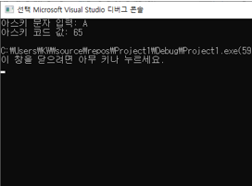

P122

#include <stdio.h>

int main(void)

{

printf("literal int size: %d \n", sizeof(7)); //int형 바이트계산

printf("literal int size: %d \n", sizeof(10));

printf("literal double size: %d \n", sizeof(7.14)); //double형 바이트 계산

printf("literal double size: %d \n", sizeof(8.96));

printf("literal char size: %d \n", sizeof("A")); //char형 바이트 계산

printf("literal char size: %d \n", sizeof("C"));

return 0;

}

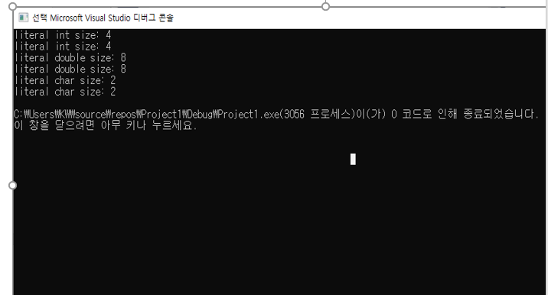

P126

#include <stdio.h>

int main(void)

{

double num1 = 245;

int num2 = 3.1415;

int num3 = 129;

char ch = num3;

printf("정수 245를 실수로: %f \n", num1);

printf("정수 245를 실수로: %lf \n", num1);

printf("실수 3.145를 정수로: %d \n", num2);

printf("큰 정수 129를 작은 정수으로: %d \n", ch); //상위 바이트의 손실

printf("큰 정수 129를 문자형으로: %c \n", ch);

return 0;

}

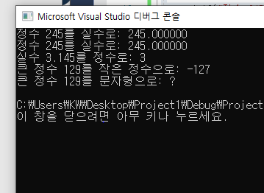

P129

#include <stdio.h>

int main(void)

{

int num1, num2;

double divResult;

printf("num1값:");

scanf("%d", &num1);

printf("num2값:");

scanf("%d", &num2);

divResult = (double)num1 / num2; // 형 변환 연산자 소괄호

printf("나눗셈 결과: %f \n", divResult);

return 0;

}

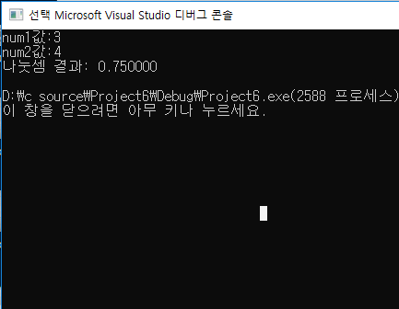

**ISO/IEC 646**는 7[비트](https://ko.wikipedia.org/wiki/%EB%B9%84%ED%8A%B8)의 [문자 코드](https://ko.wikipedia.org/wiki/%EB%AC%B8%EC%9E%90_%EC%BD%94%EB%93%9C)를 규정하는 [국제 표준화 기구](https://ko.wikipedia.org/wiki/%EA%B5%AD%EC%A0%9C_%ED%91%9C%EC%A4%80%ED%99%94_%EA%B8%B0%EA%B5%AC)(ISO) 표준이며, 이것을 바탕으로 각 나라 언어판의 문자 코드가 규정된다.

[미국](https://ko.wikipedia.org/wiki/%EB%AF%B8%EA%B5%AD)의 규격인 [ASCII](https://ko.wikipedia.org/wiki/ASCII)를 국제화한 체제이다. [라틴 문자](https://ko.wikipedia.org/wiki/%EB%9D%BC%ED%8B%B4_%EB%AC%B8%EC%9E%90)와 [숫자](https://ko.wikipedia.org/wiki/%EC%88%AB%EC%9E%90)를 중심으로 하는 공통 부분과, 각 나라 규격으로 자유롭게 할당할 수 있는 부분(ASCII에서는 기호에 해당)으로 나뉘어 있어 [유럽](https://ko.wikipedia.org/wiki/%EC%9C%A0%EB%9F%BD) 각 나라에서는 이 부분에 [발음 구별 기호](https://ko.wikipedia.org/wiki/%EB%B0%9C%EC%9D%8C_%EA%B5%AC%EB%B3%84_%EA%B8%B0%ED%98%B8)를 더해 문자를 할당하여 자국어의 문장을 [인코딩](https://ko.wikipedia.org/wiki/%EC%9D%B8%EC%BD%94%EB%94%A9)할 수 있게 되어 있다.

현재는 유럽에서는 8비트 코드인 [ISO/IEC 8859](https://ko.wikipedia.org/wiki/ISO/IEC_8859)가 주류이기에, 이 규격은 그다지 많이 사용되지 않았다.

**코드 페이지**(code page)는 특정한 [문자 인코딩](https://ko.wikipedia.org/wiki/%EB%AC%B8%EC%9E%90_%EC%9D%B8%EC%BD%94%EB%94%A9) 테이블을 위해 쓰이는 전통적인 [IBM](https://ko.wikipedia.org/wiki/IBM) 용어이다. 문자 인코딩 테이블은 0부터 255까지의 정수를 표현하는 단일 [옥텟](https://ko.wikipedia.org/wiki/%EC%98%A5%ED%85%9F)(octet, 바이트)이라고 불리는 일련의 비트들이 특정한 [문자](https://ko.wikipedia.org/wiki/%EB%AC%B8%EC%9E%90)와 결합하여 도표화(mapping)한 것이다. [IBM](https://ko.wikipedia.org/wiki/IBM)과 [마이크로소프트](https://ko.wikipedia.org/wiki/%EB%A7%88%EC%9D%B4%ED%81%AC%EB%A1%9C%EC%86%8C%ED%94%84%ED%8A%B8)는 코드 페이지를 [문자열 집합](https://ko.wikipedia.org/wiki/%EB%AC%B8%EC%9E%90%EC%97%B4_%EC%A7%91%ED%95%A9)(*charset*)에 자주 할당한다.

**ISO/IEC 8859**는 컴퓨터에서 8비트로 문자를 나타내기 위한 [ISO](https://ko.wikipedia.org/wiki/ISO)와 [IEC](https://ko.wikipedia.org/wiki/%EA%B5%AD%EC%A0%9C_%EC%A0%84%EA%B8%B0_%ED%91%9C%EC%A4%80_%ED%9A%8C%EC%9D%98)의 공동 표준이다. ISO/IEC 8859-1, ISO/IEC 8859-2 등의 세부 표준이 제안되어 있다.